跨省及省内异地就医备案办理指引
1.登录广东政务服务网http://www.gdzwfw.gov.cn/
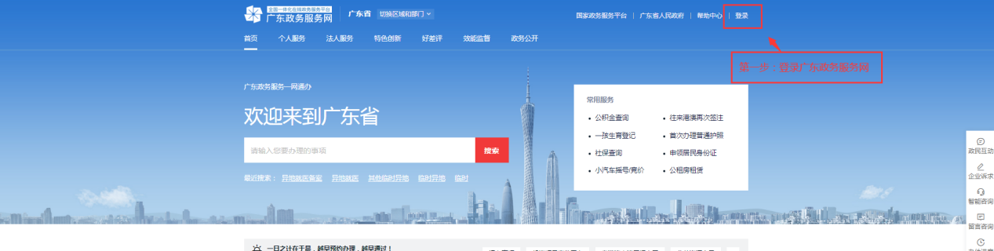

2.点击“切换区域和部门”，选择“广州市-市医保局”
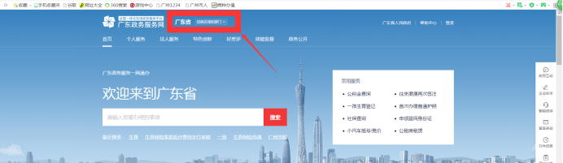

3.在搜索栏搜索“人员备案”

4.根据不同的情形，选择办理事项
（1）分为“异地安置退休人员备案”、“常驻异地工作人员备案”、“常驻异地工作人员备案”、“异地转诊人员备案”、“临时异地就医人员备案”5个办理项。参保学生选择“临时异地就医人员备案”。

5.点击进去后，选择“在线办理”（如您对办理条件与所需资料等有不清楚的，也可先点击“办事指南”，查询后再办理）。进入业务办理界面后选择办理情形，并完成基本信息填写。点击“保存并下一步”。

6.进入“上传附件”界面，点击“附件上传”将准备资料一一上传，完成后点击“下一步”。注：如本人办理，则无需提供“委托书”及“单位介绍信”等材料。

7.完成资料上传，选择海珠分中心并提交。无需邮寄资料或到前台办理。

8.系统提示“申请已提交”，后台工作人员会在1-2个工作日内完成审批。申请业务审批不通过，你会收到提示短信。如审批不通过或提交有误，参保人可再次办理并重新提交。

9.办理完成后，可下载穗好办app，按如下方式进行查询：
（1）下载穗好办并实名认证，进去主界面后在搜索服务搜索“医保专题”

（2）医保专题进入后，点击进度查询：
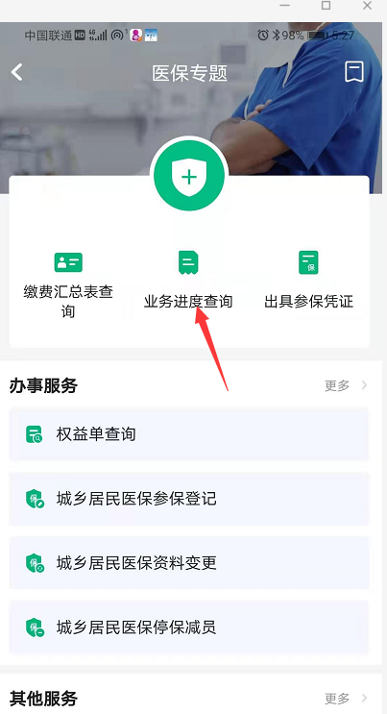
（3）输入参保人姓名、身份证号码与受理号等信息后按提交查询：
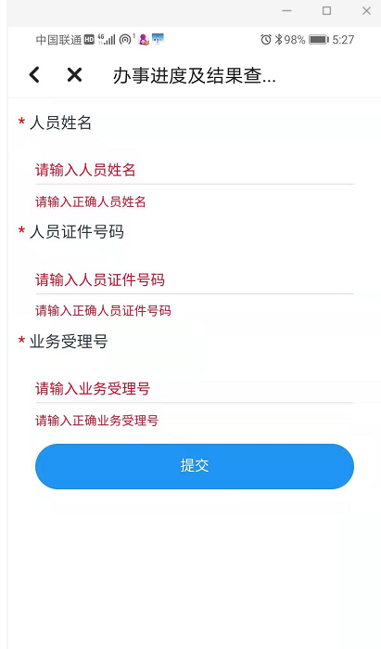

异地住院报销办理指引

1.登录“广东政务服务网”http://www.gdzwfw.gov.cn/

2.“切换区域与部门”选择“广州市-市医保局”

3.在搜索栏搜索“住院”，即可弹出“住院费用报销”
4.选择“在线办理”（如您对办理条件与所需资料等有不清楚的，也可先点击“办事指南”，查询后再办理）

5.登录进行实名认证，进入业务办理界面，按要求填写表单。需提交的分中心选择海珠区分中心。参保人本人办理的，填写参保人本人信息。
6.填写完表单，上传相关资料。
7.如有问题，医保分中心将通过电话或短信与您联系。请经办人保存申办流水号（或受理编号），查询时需要输入。

8.受理失败，您会收到提示短信，请留意。
9.办理完成后，可下载穗好办app，按如下方式进行查询：
（1）下载穗好办并实名认证，进去主界面后在搜索服务搜索“医保专题”；
（2）医保专题进入后，点击进度查询；
（3）输入参保人姓名、身份证号码与受理号等信息后按提交；
（4）查询办理进度与打印回执。

医保业务网办导航
打印个人缴费历史、医疗保险关系转入申请、医疗保险关系转出申请、职工医保待遇解冻、退休状态修改、更改选定门诊定点医疗机构、门诊特定病种定点医疗机构变更、生育津贴待遇申领、生育保险就医确认及发放就医确认凭证、异地急诊临时备案、异地就医备案注销等事项均可网上办结，具体网办地址可扫码查看。
市医保中心海珠分中心咨询电话：020-34061985

温馨提示：以上内容如果与政策文件有出入或
政策发生调整，请以最新公布的政策为准。

